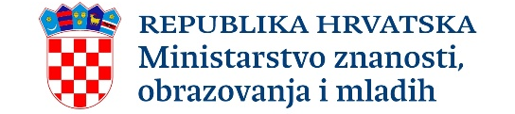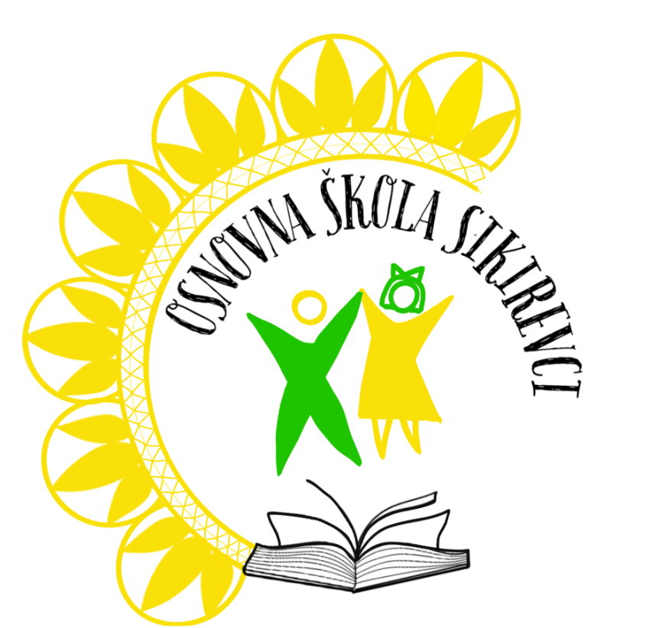

FOKUS GRUPA O Provedbi Eksperimentalnog programa „Osnovna škola kao cjelodnevna škola – Uravnotežen, pravedan, učinkovit i održiv sustav
odgoja i obrazovanja“
Našu Školu 5. ožujka 2026. godine posjetili su predstavnici MZOM:
Sonja Jeđud Tabula, voditeljica Projekta "Ususret održivom, pravednom i učinkovitom obrazovanju" MZOM RH, PIU Project Manager for the Project "Croatia - SEE Education";
Antun Božić, Stručnjak za društvene poslove, MZOM RH, Social Specialist;
Tomislav Karlo, suvoditelj projekta CDŠ, MZOM RH;
Nevenka Pašalić, voditeljica Službe za osnovnoškolski odgoj i obrazovanje, MZOM RH.
Nakon ugodnog razgovora, prezentacije i analize ankete roditelja i učitelja o implementaciji CDŠ u našoj školi, o provedbi EP CDŠ istaknuli smo što radimo dobro i gdje ima mjesta za napredak. Nakon toga zajedno smo obišli školski prostor i gradilište školske sportske dvorane.
Sa zadovoljstvom mogu istaknuti da smo hrabro ušli u EP CDŠ i da uz veliku podršku Vlade RH, MZOM i Osnivača ŽBP školu smo učinili ugodnim boravkom za sve učenike i djelatnike. To je vidljivo iz rezultata ankete koji ukazuju na to da se djeca u velikoj mjeri osjećaju sigurno, prihvaćeno i zadovoljno boravkom u školi. Roditelji prepoznaju školu kao stabilno i poticajno okruženje u kojem se dijete dobro snalazi i rado sudjeluje u školskim aktivnostima. Rezultati ukazuju na vidljiv pomak u odnosu na prethodni sustav. Mišljenja smo da uvijek može bolje. Uz dobru suradnju s roditeljima, lokalnom zajednicom i ostalim dionicima u odgojno-obrazovnom procesu učenicima pružamo zdrave temelje za budućnost. Na njima je da to prepoznaju i da odgovorno izvršavaju svoje školske obveze.
Terezija Štrljić, ravnateljica

